Методист: продуктовая документация
Oct 19, 2026 · @Zakhar

1. Резюме и принципы
«Методист» — веб-сервис, в котором методист АЦР за один сеанс проходит путь от свободного запроса до проверенного комплекта программы: каркас, тесты, задания, лекции, слайды и выгрузка в DOCX, PPTX и JSON. ИИ готовит черновики и ищет ошибки, а решения принимает человек. Документ описывает полноценный продукт, который можно запускать в работу, а не демонстрационный прототип.
Продукт решает три боли из кейса АЦР: программа делается 2–8 недель, часы не сходятся между уровнями, а связь «результат обучения → тема → оценочное средство» теряется. Метрика успеха кейса: комплект, который методист доводит за несколько часов вместо недель.
Принципы, по которым принимаются все решения:
- Человек решает, ИИ предлагает. Четыре обязательные точки согласования: параметры, каркас, комплект, утверждение. Агент не выпускает финальный документ.
- Цифры считает код, а не модель. Часы, суммы и покрытие проверяет детерминированный валидатор. Языковая модель никогда не является источником арифметики.
- Каркас раньше содержания. Ни одна лекция и ни один тест не генерируются, пока методист не согласовал цель, компетенции и часы.
- Всё прослеживается. Каждый результат обучения связан с темой, двумя оценочными средствами и источником; связь видна в интерфейсе и в JSON.
- Неизвестное помечается, а не додумывается. Источник или код профстандарта без подтверждения получает явную отметку и не попадает в итоговый документ молча.
- Правка точечная. Изменение одного блока пересобирает только зависимые материалы и заранее показывает, что затронется.
- Ожидание не пустое. Пока идёт генерация, методист видит шаги, частичные результаты и может работать с уже готовым.

2. Пользователи и роли
Основной пользователь — методист АЦР: он хорошо знает требования к программам, но не обязан глубоко разбираться в каждом ИТ-направлении. Вокруг него ещё три роли, и у каждой своя точка входа в продукт.
Роль | Главная задача | Что делает в продукте | Чего не может
Методист | Довести программу до согласования | Создаёт программу, отвечает на уточнения, согласует каркас, правит блоки, запускает проверку, выгружает | Утверждать программу от имени руководителя
Эксперт-преподаватель | Проверить содержание и вычитать лекции | Читает материалы, оставляет замечания к фрагментам, предлагает замены, отмечает «проверено» | Менять часы, структуру и компетенции
Руководитель учебного центра | Принять решение о запуске | Видит сводку: проверки, нерешённые замечания, сроки; утверждает или возвращает с комментарием | Редактировать содержание
Администратор | Настроить среду АЦР | Загружает шаблоны и образцы, ведёт справочник профстандартов и сервисов, управляет пользователями и лимитами расхода | Видеть программы вне своей организации
Задачи, ради которых методист открывает продукт (JTBD):
- Когда ставят задачу запустить новый курс, я хочу за час получить согласованный каркас, чтобы не собирать его из чужих файлов.
- Когда каркас согласован, я хочу получить связанный комплект материалов, чтобы тратить время на проверку, а не на написание.
- Когда эксперт нашёл ошибку в одной теме, я хочу поправить её и видеть, что ещё затронуто, чтобы не ломать остальной курс.
- Когда курс устарел, я хочу обновить его из старой версии, чтобы не начинать с нуля.
Доступ эксперта без аккаунта. Методист может отправить эксперту ссылку только на чтение и комментирование: эксперты АЦР часто внешние, а регистрация ради одной проверки — лишнее трение.

3. Границы продукта
P0 — обязательное по кейсу и нужное для защиты; P1 — то, без чего продукт нельзя отдавать АЦР в ежедневную работу; P2 — рост после запуска.
Возможность | Приоритет | Основание
Два шаблона АЦР: повышение квалификации (включая стажировки) и общеразвивающая программа | P0 | Кейс, раздел «Обязательные компоненты»
Приём запроса и референсов (DOCX, PDF, текст), уточняющие вопросы | P0 | Кейс; тест-кейс 4
Карта компетенций со связями: знания, умения, навыки, темы, вопросы, задания | P0 | Кейс
Учебный и учебно-тематический планы, автопроверка сумм часов | P0 | Кейс; общее требование 1
Тесты с ключами, привязанные к результатам обучения | P0 | Кейс
Задания для семинаров с критериями | P0 | Кейс
Планы лекций и PPTX минимум одного модуля | P0 | Кейс; тесты 1 и 3
Согласование каркаса до генерации содержания | P0 | Кейс, шаг 4 сценария
Точечная пересборка затронутых частей | P0 | Кейс, шаг 7 сценария
Выгрузка DOCX по шаблону АЦР и JSON | P0 | Кейс
Учёт токенов и стоимости генерации | P0 | Кейс, требования к защите
Отчёт автопроверки: часы, покрытие, источники, полнота разделов | P1 | Кейс, «желательно»
Выгрузка тестов в GIFT, Moodle XML, CSV | P1 | Кейс, «желательно»
Слайды для всех модулей | P1 | Кейс, шаг 5
Версии программы, сравнение версий, откат | P1 | Продуктовая необходимость
Роли, ревью экспертом с комментариями, ссылка для эксперта | P1 | Кейс, три роли
Справочник профстандартов и проверка кодов | P1 | Общее требование 4
Обновление существующей программы из DOCX | P2 | Боль «ИТ-направления быстро устаревают»
Библиотека повторно используемых блоков (темы, задания) | P2 | Продуктовая гипотеза
Редактор шаблонов организации | P2 | Масштабирование на другие центры
Дашборд экономии времени и стоимости | P0 | Требование защиты кейса
SSO и интеграция с каталогом организации | P2 | Требования заказчика на этапе внедрения
Сознательно не делаем:
- Не заполняем реквизиты приказа, ФИО преподавателей и подписи; поля остаются пустыми.
- Не присваиваем программе статус «утверждена» без действия руководителя.
- Не публикуем напрямую в LMS слушателей: отдаём файл, загрузку делает человек.
- Не используем зарубежные модельные API; все модели только из каталога Cloud.ru.
- Не ведём обучение слушателей: это задача LMS, а не конструктора программ.

4. Доменная модель и данные
Вся программа хранится как граф связанных сущностей, а не как текст документа: DOCX, PPTX и JSON собираются из графа. Поэтому проверки работают по связям, а точечная правка знает, что затронуто.
Сущность | Главные поля | Связи
Программа | тип (повышение квалификации, стажировка, общеразвивающая), название, объём, форма обучения, аудитория, входные требования, выдаваемый документ, статус | Содержит версии
Версия программы | номер, родитель, автор (человек или агент), причина изменения; неизменяема | Хранит полный снимок графа
Компетенция | код трудовой функции, формулировка, профстандарт | Раскрывается результатами обучения
Результат обучения (РО) | тип: знание, умение, навык или практический опыт; формулировка | Компетенция, темы, оценочные средства
Модуль и тема | название, часы по видам работы (лекции, практики, лабораторные, самостоятельная работа), форма контроля | Темы входят в модуль, раскрывают РО
Оценочное средство | вид: тестовый вопрос, задание, собеседование, итоговая аттестация; ключ; критерии | Минимум один РО, тема
Материал | план лекции, слайды, задание семинара, методические указания | Тема
Календарный график | занятия, недели, нагрузка в день | Считается из часов и режима
Источник | вид (литература, нормативный акт, профстандарт, интернет-ресурс), описание, статус проверки, дата проверки, ссылка-подтверждение | Темы, компетенции
Замечание | идентификатор правила, серьёзность, на что указывает, статус, предложенное исправление | Любая сущность графа
Запуск генерации | шаг, модель, токены на входе и выходе, стоимость, длительность | Версия
Согласование | кто, решение, комментарий, время; только человек | Версия
Инварианты, которые код гарантирует при каждом сохранении:
- Сумма тем равна часам модуля, сумма модулей и итоговой аттестации равна объёму программы.
- В каждой строке всего часов равно сумме видов работы. Исключение — итоговая аттестация, где разбивки может не быть, как в образце АЦР.
- Нули допустимы: в стажировке лекции, практики и лабораторные равны нулю в каждой строке, весь объём — самостоятельная работа.
- Каждый РО раскрыт минимум в одной теме и проверяется минимум двумя оценочными средствами.
- Каждое оценочное средство ссылается минимум на один РО.
- Источник со статусом «не подтверждён» не попадает в выгрузку без явной пометки.
- Номер приказа, ФИО преподавателей и подписи — поля, которые заполняет только человек; агент их не пишет.
- Статус «утверждена» ставит только пользователь с ролью руководителя, агент менять его не может.
Часы хранятся целыми числами в получасах. В образце общеразвивающей программы встречаются 0,5 часа, а числа с плавающей точкой дают расхождения в суммах. Для отображения число делится на два.
Типы программ отличаются набором обязательных разделов, колонками плана и нормативной базой. Они описываются данными (шаблон как схема), а не кодом, чтобы центр мог добавить свой шаблон без разработки: повышение квалификации и стажировка по приказу Минобрнауки № 266, общеразвивающая программа по приказу Минпросвещения № 629.

5. Пользовательские потоки
Методист проходит пять шагов и может вернуться назад в трёх местах; программу утверждает только руководитель.
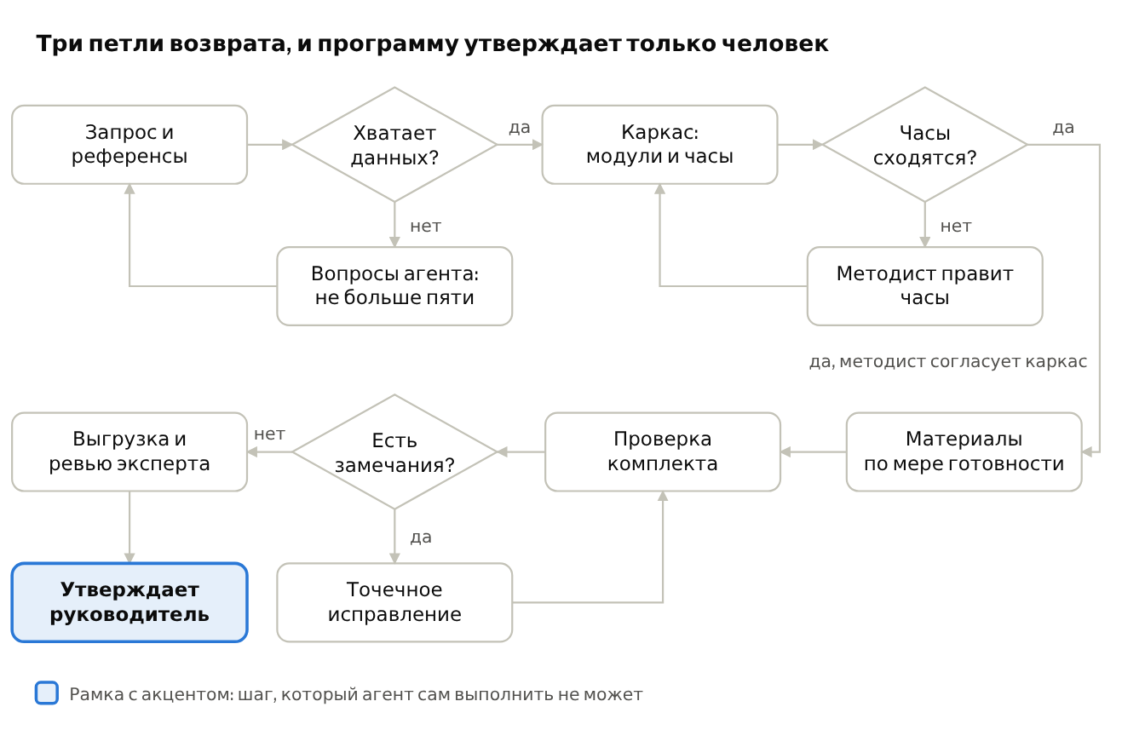
основной поток · 5 шагов, 3 петли возврата
На шаге «Каркас» методист утверждает три вещи: цель, компетенции и часы по видам работы (на схеме это блок «Каркас»). Пока они не утверждены, содержание не генерируется. Недостающие данные возвращают к вопросам агента, несходящиеся часы возвращают к правке каркаса, замечания проверки ведут к точечному исправлению. Точечные правки можно просить и текстом в диалоге с агентом: перед применением он показывает, какие блоки затронет.
Статусы программы и замкнутость потока. Программа всегда лежит в списке «Мои программы» с текущим статусом. Правило для каждого статуса: тупиков нет, есть ход вперёд и ход назад.
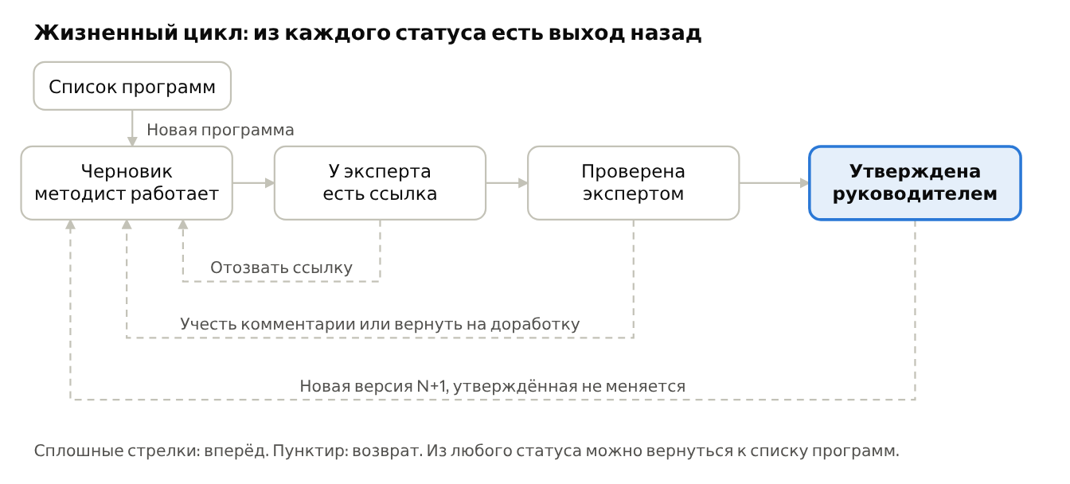
жизненный цикл программы · четыре статуса, три возврата
Статус | Как наступает | Кто меняет | Что можно сделать дальше
Черновик | Нажали «Новая программа», либо вернули программу на доработку | Методист | Работать по шагам (запрос, каркас, материалы, проверка, выгрузка), отправить эксперту, вернуться к списку, удалить
У эксперта | Методист отправил ссылку | Методист | Отозвать ссылку (станет черновиком) или ожидать заключение. Правки программы закрыты
Проверена экспертом | Эксперт нажал «Отправить заключение» | Эксперт | Учесть комментарии (они попадают в замечания проверки, статус снова черновик) или передать руководителю на утверждение
Утверждена | Руководитель нажал «Утвердить» | Только руководитель | Скачать пакет, создать версию N+1 (новый черновик с каркаса), вернуться к списку. Саму версию менять нельзя
Если руководитель не согласен, он возвращает программу на доработку с комментарием: это тот же возврат в «Черновик», что и после комментариев эксперта. В первой версии продукта роли руководителя и методиста могут совпадать у одного человека, но шаг «Утвердить» всё равно делается вручную.
Крайние случаи и поведение продукта:
Ситуация | Что происходит
Первый вход, программ ещё нет | Пустой список с одной кнопкой «Новая программа»
Закрыли вкладку на любом шаге | Программа в списке с текущим статусом и этапом, оттуда можно продолжить
Файл не читается (пароль, повреждение) | Ошибка рядом с файлом, текст запроса сохранён, можно вставить текст вручную
Методист отвечает на вопрос «на ваше усмотрение» | Агент берёт разумное значение и записывает его в отчёт как допущение
Запрос неполный, как в тест-кейсе 4 | Агент задаёт не больше пяти вопросов и только потом строит каркас
Правка часов ломает сумму | Согласование заблокировано, рядом показано, сколько часов не хватает или лишних
Сбой модельного API на шаге | Шаг повторяется, согласованный каркас и готовые блоки целы
В образце найдена ошибка | Показываем находку и не переносим ошибку в новую программу
Правка меняет согласованный каркас | Показываем список затронутых блоков и просим подтвердить пересборку
Вкладка закрыта во время генерации | Генерация продолжается, при возврате виден текущий прогресс
Эксперт открыл ссылку без аккаунта | Он читает и комментирует, но не меняет часы и структуру
Эксперт вернул комментарии | Они появляются среди замечаний проверки с пометкой «эксперт», программа снова черновик, после правок её отправляют заново
Руководитель не согласен | Возвращает на доработку с комментарием, статус «Черновик»
Нужна правка утверждённой программы | Создаётся версия N+1, утверждённая версия не меняется, новую нужно утвердить заново
Ссылку эксперту отправили по ошибке | Ссылку можно отозвать, программа снова открыта для правок

6. UX и интерфейс
Интерфейс — одно рабочее пространство курса, а не цепочка отдельных экранов: методист всегда видит структуру программы, документ и результаты проверки. Правила ниже собраны из скилла UI UX Pro Max (запущен локально, поиск по базе из 119 UX-правил), документации Motion и каталога shadcn/ui. Стек интерфейса: React, TypeScript, Tailwind, shadcn/ui, Motion; каталог 21st.dev даёт заготовки компонентов.
Семь принципов:
- Один главный шаг на экран. Одна заметная кнопка («Предложить каркас», «Согласовать и продолжить»), остальные действия визуально слабее.
- Прогресс виден всегда. Степпер «Запрос → Каркас → Материалы → Проверка → Выгрузка» вверху; назад можно вернуться без потери введённого.
- ИИ помечен и обратим. Каждый сгенерированный фрагмент имеет метку «Черновик ИИ» и действия «Принять», «Изменить», «Сгенерировать заново». Любое массовое действие отменяется кнопкой «Отменить» в уведомлении.
- Поток вместо спиннера. Пока идёт генерация, показываем шаги и появляющиеся блоки; пустой спиннер дольше нескольких секунд не допускается.
- Ничего не теряется. Запрос и правки автосохраняются; при сбое показываем, что сохранено и как продолжить.
- Ошибка называет причину и выход. «Не удалось прочитать файл: он защищён паролем. Загрузите копию без пароля или вставьте текст».
- Всё доступно с клавиатуры. Распределение часов перетаскиванием дублируется полями ввода; статус всегда выражен иконкой и словом, а не только цветом.
Раскладка рабочего пространства: сверху тёмный «герой» с названием программы, крупным числом часов и графом связей, ниже степпер, затем рабочая область и справа колонка агента с точками согласования. На телефоне колонки встают друг под друга, ревью экспертом работает с телефона:
┌──────────────┬───────────────────────────────┬───────────────────┐
│ Структура │ Документ │ Проверка и ИИ │
│ Модули/темы │ Редактор + предпросмотр │ Замечания (3) │
│ часы, статус │ DOCX-вид или слайды │ Диалог с агентом │
│ связи РО↔тема│ метки «Черновик ИИ» │ Затронуто правкой │
└──────────────┴───────────────────────────────┴───────────────────┘
Степпер: Запрос → Каркас → Материалы → Проверка → Выгрузка
Токены дизайн-системы. Стиль: тёмная кинематографичная сцена в зелёной гамме (крупные заголовки капсом, моноширинные метки в стиле HUD, сетка и свечение за шапкой, граф «компетенция → тема → результат обучения», который растёт вместе с программой; документы показаны бумажными карточками, радиус 14–22 px; тёмная тема по умолчанию, светлая с той же тёмной шапкой), светлая и тёмная темы проектируются вместе. Основной цвет — тёмно-зелёный #006338, заданный командой; бирюзовая и индиго-палитры отклонены. Фон и текст нейтральные с едва заметным зелёным подтоном, без мятного и голубоватого; контрасты проверены расчётом.
Токен | Светлая тема | Тёмная тема | Проверка
Фон страницы | #EDF1EE | #06110C | Основной текст #0B1A12 на фоне: 15,7 : 1; в тёмной теме #EEF6F0, 17,4 : 1
Карточка | #FFFFFF | #0D1D15 со стеклянным градиентом | Светлая: белая карточка с мягкой тенью; тёмная: стекло и тонкая граница
Акцент (кнопки, активный шаг) | #006338, белый текст | #3DDC68, тёмный текст #03130A | 7,4 : 1 и 10,6 : 1
Граница поля и кнопки | #6C7C73 | #84998D | 4,4 : 1 и 5,8 : 1, нужно не меньше 3 : 1
Вторичный текст | #51645A | #9AB0A4 | 6,3 : 1 и 7,6 : 1
Кольцо фокуса | #1E8A57 | #8DF0A9 | Толщина 3 px, виден на любом фоне
Успех | #116B33 | #6FE892 | Всегда с иконкой и словом
Предупреждение | #8A4B00 | #FFC25C | Всегда с иконкой и словом
Ошибка | #B3261E | #FF8A7D | Всегда с иконкой и словом
Логотип. Буква «М» из двух пиков на плашке акцентного цвета, под средней вершиной точка: это узел графа компетенций. Знак перекрашивается вместе с темой. Название «Методист» стоит рядом с ним, по клику на них открывается список программ.
- Шрифты: Golos Text для интерфейса, Oswald (узкий гротеск, капс) для крупных заголовков и чисел, JetBrains Mono для меток, кодов проверок и номеров компетенций; все три шрифта поддерживают кириллицу. Для часов включены табличные цифры, чтобы числа не прыгали при пересчёте.
- Иконки: один набор, Lucide (идёт в комплекте с shadcn/ui), без эмодзи.
- Сетка: шаг 4/8 px, брейкпоинты 375, 768, 1024, 1440 px, минимальная цель нажатия 44 px на телефоне.
- Плотность: средняя, рабочая. Высота кнопки 40–48 px, строка таблицы около 48 px. Рабочая область занимает основную колонку, справа узкая колонка агента. Компетенции, часы и учебно-тематический план остаются таблицами, программы в списке показаны плитками, материалы и файлы выгрузки бумажными карточками.
Анимация (Motion). Анимируем только transform и opacity, и только то, что объясняет причину и следствие. Общие токены движения:
Событие | Что происходит | Время | Правило
Появление нового блока при генерации | Прозрачность 0→1, сдвиг 8 px снизу | 200 мс | Появление блоков с задержкой 40 мс
Исчезновение, закрытие панели | Обратное движение | 130 мс | Выход короче входа, около 65%
Пересчёт часов | Число меняется, итог мигает один раз | 300 мс | Табличные цифры, без сдвига вёрстки
Блоки, затронутые правкой | Мягкая подсветка рамки | 1,2 с | Показывает, что пересоберётся, до подтверждения
Раскрытие темы, открытие панели | Пружина с общим элементом (layoutId) | 250–350 мс | Сохраняет пространственную связь
Сценические эффекты: вход в приложение, крупные заголовки по буквам из маски, «расшифровка» текста, счётчики часов и денег, граф, который растёт вместе с программой, карточка документа со сканирующей линией и печатью «Готово», вылет готового документа в счётчик, круговое раскрытие при смене темы, печать «Утверждено». Они подчиняются тем же правилам: transform и opacity, пружины без отскока, до 500 мс на элемент, каждый эффект показывает смену состояния. Вход в приложение и все декоративные движения отключаются при «уменьшить движение», остаётся мгновенная смена состояния. Анимации прерываемы и не блокируют ввод. Компонент MotionConfig с режимом reducedMotion="user" отключает сдвиги и масштаб, если в системе включено «уменьшить движение»; прозрачность остаётся.
Компоненты. Таблицы и сортировка — Table с aria-sort; боковые панели замечаний — Sheet; подтверждения — Dialog; быстрые действия — Command (Ctrl+K); уведомления — Sonner, без кражи фокуса. Матрица покрытия «результат обучения × оценочное средство» рисуется как тепловая карта со значками в ячейках, чтобы не опираться на цвет.
Состояния, которые проектируются явно:
Состояние | Что видит методист
Пусто (нет программ) | Одна кнопка «Новая программа» и 3 примера запросов
Файл не прочитан | Ошибка рядом с файлом, текст запроса сохранён
Генерация идёт | Шаги с галочками, блоки появляются по готовности, кнопка «Остановить»
Сбой модели | Что сохранено, кнопка «Повторить шаг», согласованный каркас цел
Конфликт часов | Строка подсвечена значком и словом, подсказка «не хватает 2 ч», перейти к строке одним нажатием
Нет связи | Баннер, работа в режиме чтения, правки в очереди
Перед релизом каждого экрана: контраст 4,5 : 1, видимый фокус, цели нажатия, проверка на 375 px и в обеих темах, режим «уменьшить движение», полная работа с клавиатуры.

7. Как работает агент
Агент — это цепочка узких навыков, а не один большой запрос. Каждый навык получает проверенный вход, возвращает данные по схеме и останавливается там, где решает человек. Так же устроен GigaCowork, на который ориентирует кейс.
Навык | Что делает | Что решает человек
Разбор запроса | Выбирает шаблон, достаёт параметры из текста и референсов | Подтверждает понятое
Уточнения | Спрашивает недостающее, не больше пяти вопросов | Отвечает или пишет «на ваше усмотрение»
Каркас | Цель, компетенции, модули, часы | Согласует каркас
Результаты обучения | Формулирует РО и связывает с компетенциями | Правит формулировки
Планы и график | Учебный, учебно-тематический план, календарный график | Видит пересчёт часов
Оценочные средства | Тесты с ключами, задания с критериями, итоговая аттестация | Читает и правит
Лекции и слайды | План лекций, PPTX | Читает, правит
Источники | Подбирает литературу и нормативку только из подтверждаемого | Подтверждает спорное
Проверка | Запускает каталог проверок (раздел 8) | Решает по замечаниям
Точечная пересборка | Пересобирает только затронутое | Подтверждает список затронутого
Против выдуманного. Нормативные акты, профстандарты и источники берутся только из справочников и поиска, а не из памяти модели. Если подтверждения нет, фрагмент получает пометку «не подтверждён» и остаётся видимым в отчёте. Арифметику часов считает код. Ответы навыков принимаются только по схеме, иначе шаг повторяется.
Точечная пересборка. Связи графа задают, что затронет правка: тема тянет за собой тесты, задания, лекции и слайды; результат обучения — оценочные средства; часы — график и итоги. Перед применением методист видит список затронутого и подтверждает его; остальное не меняется.
Прозрачность расхода. Каждый запуск хранит модель, токены и стоимость, поэтому на защите можно показать цену генерации комплекта и экономию часов методиста.

8. Каталог проверок качества
Проверок 26, и у каждой есть идентификатор, который виден в интерфейсе, в отчёте и в JSON. Тип «Код» означает детерминированную проверку без участия модели; «Справочник» — сверку с базой профстандартов, актов и сервисов; «ИИ» — оценку модели по строгой схеме с цитатой проблемного фрагмента. ИИ-проверка не может закрыть ошибку, найденную кодом.
ID | Что проверяет | Тип | Тест-кейс
H-01 | Сумма тем равна часам модуля | Код | Общее 1
H-02 | Сумма модулей и итоговой аттестации равна объёму | Код | Общее 1
H-03 | В строке всего равно сумме видов работы; итоговая аттестация без разбивки допустима | Код | Общее 1
H-04 | Доля практики не ниже заданной | Код | 1
H-05 | График: число и длительность занятий, недели, нагрузка в день | Код | 1, 5
H-06 | Стажировка: лекции, практики, лабораторные равны нулю во всех строках | Код | 5
H-07 | Все обязательные разделы шаблона заполнены | Код | Общее 2
H-08 | Очные и дистанционные часы разделены явно | Код | 2
C-01 | Каждый РО раскрыт минимум в одной теме | Код | Общее 3
C-02 | Каждый РО проверяется минимум двумя оценочными средствами | Код | Общее 3
C-03 | Каждый вопрос и задание ссылается на РО; у теста есть ключи | Код | 1
C-04 | Нет тем без привязки к РО | Код | 5
C-05 | Темы не повторяются между модулями | ИИ | 5
S-01 | Код профстандарта и трудовой функции есть в справочнике | Справочник | 2, 3, 4, 5
S-02 | Нормативные акты существуют и действуют на дату программы | Справочник | Общее 4
S-03 | Литература и ссылки существуют | Справочник, ИИ | Общее 4
S-04 | Неподтверждённые источники помечены | Код | Общее 4
S-05 | Упомянутые ИИ-сервисы доступны в России | Справочник | 2
P-01 | Приказ, ФИО и подписи оставлены пустыми | Код | Общее 5
P-02 | Нет дословного копирования референса | Код (сходство текстов) | 3
L-01 | Сложность и порядок тем соответствуют входному уровню | ИИ | 1, 2
L-02 | Язык понятен аудитории, термины поясняются | ИИ | 1
L-03 | Результаты реалистичны для объёма, без обещания полной квалификации | ИИ | 4
L-04 | Инструменты и версии актуальны на 2026 год | Справочник, ИИ | 3
L-05 | Задания построены на реальных задачах аудитории | ИИ | 2, 3
X-01 | Слайды совпадают с темами плана по идентификаторам | Код | 1, 3
Две проверки работают вне программы:
- X-02. Проверка референса. Валидатор запускается и на загруженный образец. Если в нём нашлось расхождение, как в стажировке на 248 часов, методисту показывается находка, а ошибка не переносится в новую программу.
- D-01. Проверка запроса. Если не названы тип программы, объём, входной уровень, форма обучения и форма аттестации, агент сначала задаёт вопросы: не больше пяти, на понятном методисту языке. В отчёте показывается разрыв между пожеланием заказчика и реальным результатом курса (тест-кейс 4).
Серьёзность: «блокер» (часы, покрытие, выдуманные источники) — выгрузка помечается водяным знаком «Черновик: есть нерешённые замечания»; «ошибка» — исправить до отправки эксперту; «предупреждение» — на усмотрение методиста. Каждое замечание содержит предложенное исправление и кнопку, которая применяет его точечно.

9. Экспорт
Все форматы собираются из одного графа программы, поэтому они не могут разойтись между собой. Выгрузка всегда содержит приложение «Нерешённые замечания», если они есть.
Формат | Что внутри | Приоритет | Особенности
DOCX | Программа по шаблону АЦР: титул, разделы, учебный и учебно-тематический планы, оценочные материалы, литература, кадровое обеспечение, приложения | P0 | Поля приказа, ФИО и подписи пустые; при блокерах водяной знак «Черновик: есть нерешённые замечания»
JSON | Полный граф: компетенции, РО, темы, часы, оценочные средства, источники со статусами, замечания, стоимость генерации | P0 | Публичная JSON Schema с версией schemaVersion
PPTX | Слайды модуля: тема, цели, содержание, пример, практика, вопросы для самопроверки; план лекции в заметках докладчика | P0 для одного модуля, P1 для всех | Идентификатор темы в каждом слайде, чтобы проверка X-01 была точной
GIFT, Moodle XML, CSV | Тестовые вопросы с ключами, выбор одного и нескольких ответов, верно/неверно, краткий ответ | P1 | Привязка вопроса к РО сохраняется в категории или тегах
PDF | Печатная копия DOCX | P1 | Конвертация из DOCX, а не отдельная вёрстка
Как собирается. DOCX и PPTX строятся из графа программы по шаблонам АЦР; технические детали сборки определим при проектировании бэкенда. Шаблоны хранятся как данные организации и версионируются.
Как проверяется. После сборки файл открывается обратно: проверка пересчитывает суммы часов из готового DOCX и сравнивает с графом. Расхождение блокирует выдачу файла и считается ошибкой сервиса, а не методиста.
Имя файла: <название>_v<номер>_<дата>.<расширение>. Скачивание доступно из просмотра версии и из отчёта проверки.

10. Платформа и ограничения
Бэкенд на этом этапе не проектируется: сначала фиксируем продукт и интерфейс, потом архитектуру. Ограничения кейса, которые уже влияют на интерфейс:
- Работа в Cloud.ru, модели и эмбеддинги только из Evolution Foundation Models. Зарубежные модельные API недопустимы.
- Персональных данных в материалах кейса нет; в интерфейсе не запрашиваем лишних сведений о слушателях и преподавателях.
- Генерация каркаса не дольше 3 минут, комплекта на 72 часа не дольше 20 минут. Поэтому интерфейс обязан показывать поток результатов и позволять работать с готовым, пока остальное строится.
- Интерфейс: React, TypeScript, Tailwind, shadcn/ui, Motion (см. раздел 6).

11. Метрики и оценка качества
Главная метрика кейса: комплект, который методист доводит за несколько часов вместо недель. Все значения ниже — цели, фактические появятся после прогона.
Метрика | Цель | Как измеряем
Ручная доработка | До 4 часов на комплект | Время проверки и правок методистом
Скорость каркаса | Не более 3 минут | Таймер запуска от запроса до каркаса
Скорость комплекта на 72 часа | Не более 20 минут | Таймер от согласования каркаса до готового комплекта
Часы | Ноль расхождений | Проверки H-01…H-06 на готовом DOCX
Покрытие | Каждый РО раскрыт и проверяется минимум дважды | Проверки C-01, C-02
Источники | Ноль выдуманных реквизитов и ссылок | Проверки S-01…S-04 и ручная выборка
Полнота | Все пункты 5 открытых чек-листов | Прогон 5 запросов по эталонным чек-листам
Стоимость | Известна и повторяема | Токены и стоимость каждого запуска, с учётом перегенерации
Набор для проверки. Пять открытых запросов с чек-листами (16–256 часов, оба типа программ, стажировка, неполный запрос) гоняем после каждого изменения агента. Скрытые запросы устроены так же, но касаются других направлений и объёмов, поэтому добавляем свои: пять запросов на разные направления и объёмы вплоть до 500 часов.
Интерфейсные метрики:
- время от запроса до согласованного каркаса;
- доля блоков, принятых без правок;
- число повторных запусков проверки на одну программу;
- доля замечаний, закрытых кнопкой исправления, а не ручной правкой.
Экономия. Экономия времени методиста = (время ручной подготовки − время работы с продуктом) × число программ. Затраты на генерацию = токены × цена. По данным ComNews на ноябрь 2025 года открытые модели каталога Cloud.ru стоили в среднем 35 рублей за миллион входных и 70 рублей за миллион выходных токенов; перед защитой цену нужно сверить с текущим тарифом.

12. План
До 31 октября цель одна: показать на хакатоне живую сборку и пройти пять тестовых запросов с чеклистами. Всё остальное идёт после и не мешает демо.
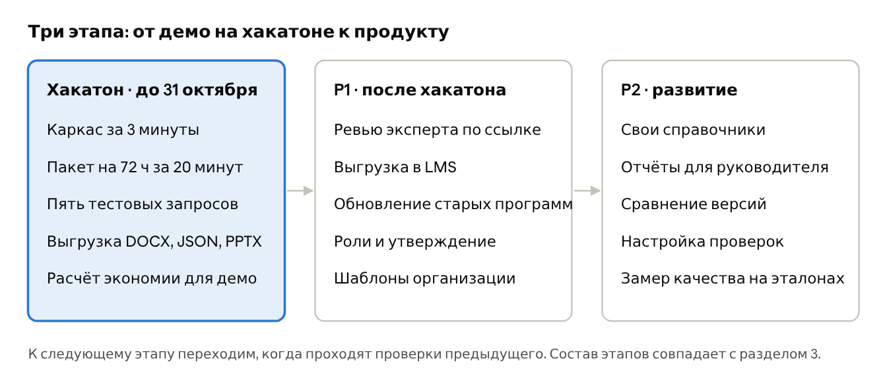
три этапа, без привязки к датам после хакатона
Что проверяем перед демо:
- Все пять тестовых запросов проходят чеклисты кейса.
- Каркас собирается за 3 минуты, пакет на 72 часа за 20 минут.
- Суммы часов сходятся в каждой таблице, ошибка из образца на 248 часов не повторяется.
- Выгрузка в DOCX открывается и совпадает с шаблоном АЦР.
- Мок интерфейса проходит весь путь от запроса до выгрузки без тупиков.
Сроки этапов P1 и P2 зависят от результатов хакатона, поэтому дат здесь нет. Бэкенд пока не проектируем: сначала утверждаем документацию и интерфейс.

13. Риски и открытые вопросы
Вопрос или риск | Что делаем | Кого спросить
Текст кейса ссылается на приказ Минобрнауки № 499, а он заменён приказом № 266 с 1 сентября 2025 года | В продукте и презентации используем № 266, в материалах для жюри упоминаем оба номера | Организаторы
Критерии оценки жюри, этапы и формат сдачи на странице кейса не опубликованы | Ориентируемся на метрики кейса и защиту в реальном времени | Организаторы, кабинет хакатона
В образцах АЦР только стажировка на 248 часов и интенсив на 24 часа, образца обычной программы повышения квалификации с лекциями и практиками нет | Строим схему шаблона на двух образцах и просим пример программы вроде запроса 3 | АЦР
В образце на 248 часов итоговая строка не сходится с остальными строками | Валидатор сообщает об этом методисту, ошибка не переносится; сообщаем АЦР | АЦР
Нет подтверждённого реестра профстандартов для проверки кодов | Справочник из официального источника Минтруда, коды проверяются только по нему | Команда
Нет шаблона PPTX | Делаем нейтральный шаблон слайдов, при наличии фирменного подставляем | АЦР
Условия API Evolution Foundation Models: список моделей, лимиты, совместимость с форматом OpenAI, актуальные цены | Прочитать документацию Cloud.ru до выбора моделей | Команда, Cloud.ru
21st.dev требует ключ, Motion+ — платная подписка | Без них интерфейс собирается на shadcn/ui и CSS-анимациях, потери только в скорости | Команда
Скрытые запросы других направлений | Проверяем общие правила, а не частные случаи; добавляем свои запросы в набор оценки | Команда

14. Источники
Сведения проверены 19 октября 2026 года.
- Описание кейса № 1 на GIGASCHOOL Hub: требования, ограничения, обязательные компоненты.
- Репозиторий команды: бриф, прототип схемы, презентация.
- Материалы организаторов, загруженные командой: открытые запросы с чек-листами, программа стажировки на 248 часов, программа интенсива на 24 часа.
- Приказ Минобрнауки России от 24.03.2025 № 266: порядок реализации дополнительных профессиональных программ, действует с 1 сентября 2025 года, заменил приказ № 499. Полный текст нужно сверить отдельно.
- Приказ Минпросвещения России от 27.07.2022 № 629: порядок для дополнительных общеобразовательных программ. Текст не открывался, реквизиты взяты из результатов поиска.
- ComNews о запуске Evolution AI Factory: состав сервиса, доступ в формате OpenAI API, средние цены на ноябрь 2025.
- UI UX Pro Max: правила интерфейса, поиск по базе запускался локально.
- Motion AI Kit и руководство по установке: правила анимации и состав набора.
- 21st.dev Magic MCP: каталог компонентов React и Tailwind, установка и ключ.

15. Соответствие требованиям кейса
Таблица сверяет дизайн с требованиями организаторов (страница кейса, тест-кейсы, образцы программ). Статус относится только к проектированию: в коде пока не работает ни один пункт. Сначала база, потом то, что мы сделали сверх неё.
Что требует кейс и что у нас есть:
Требование кейса | Приоритет | В документации | В моке | Статус
Оба шаблона АЦР, любое ИТ-направление, объём от 16 ч | Обязательно | Шаблоны как данные (разделы 4 и 9), проверки не зависят от объёма | Четыре сценария: оба шаблона АЦР, объёмы 16, 36, 72 и 256 ч, у каждого свой каркас, компетенции и часы | Закрыто в дизайне. Выбор шаблона с четырьмя примерами запроса: повышение квалификации 72 и 36 ч, общеразвивающая 16 ч, стажировка 256 ч (254 ч СРС и 2 ч аттестации, без строк с нулями)
Приём запроса и референсов (DOCX, PDF, текст), уточняющие вопросы | Обязательно | Раздел 5: не больше пяти вопросов, проверка D-01 | Форма запроса, загрузка-заглушка, уточнение входного уровня | Закрыто в дизайне
Карта компетенций: знания, умения, навыки, связь с темами, вопросами и заданиями | Обязательно | Доменная модель, раздел 4 | Блок «Компетенции» на шаге «Каркас», матрица покрытия на проверке | Закрыто в дизайне. Справочник профстандартов не показан, коды помечены «нужно подтвердить»
Учебный и учебно-тематический план, часы по видам работы, автопроверка сумм | Обязательно | Инварианты и проверки H, часы в получасах | Таблица ЛК, ПР, ЛБ, СРС по модулям, итоги по строкам и столбцам, согласование заблокировано при расхождении | Закрыто в дизайне. Учебно-тематический план по темам: часы по видам работы, сумма по темам равна часам модуля
Тесты с ключами и привязкой к результатам обучения | Обязательно | Разделы 4, 7, 8 | Пример вопроса с ключом и привязкой к РО | Закрыто в дизайне
Задания семинаров с критериями оценки | Обязательно | Разделы 4, 7 | Пример задания с баллами по критериям | Закрыто в дизайне
Планы лекций и слайды PPTX хотя бы для одного модуля | Обязательно | Раздел 9 | Пример слайда с заметками докладчика | Закрыто в дизайне
Выгрузка программы в DOCX по шаблону АЦР | Обязательно | Раздел 9, обратная проверка сумм из файла | Список форматов, скачивание заглушкой | Закрыто в дизайне. Файла нет, бэкенд не делаем
Отчёт автопроверки: часы, покрытие, источники, полнота | Желательно | Каталог из 26 проверок | Плитки, замечания, матрица покрытия | Закрыто в дизайне
Точечная доработка без пересборки всего комплекта | Желательно | Раздел 7, частичная пересборка по графу | Кнопки исправлений и диалог с агентом, который перед применением показывает затронутые блоки | Закрыто в дизайне
Выгрузка тестов в LMS (GIFT, Moodle XML, CSV) | Желательно | Раздел 9 | Строка в списке форматов | Закрыто в дизайне
Актуализация старой программы с поиском устаревшего | Сверх плана | Версии N+1, проверка L-04 на устаревшие методы | Новая версия из утверждённой. Поиска устаревших тем нет | Частично
Адаптация программы под другую аудиторию или объём | Сверх плана | Не проработано | Нет | Открыто
Методист утверждает цель, компетенции и часы до генерации | Ограничение | Раздел 5, шаг «Каркас» | Один экран с тремя блоками и одной кнопкой согласования | Закрыто в дизайне
Никаких реквизитов приказа, ФИО и подписей | Ограничение | Раздел 9 | Пометка на странице выгрузки | Закрыто в дизайне
Неподтверждённые источники помечаются, чужие тексты не копируются | Ограничение | Проверки S, раздел 7 | Метка «не подтверждён» и замечание S-03 | Закрыто в дизайне
Только модели Cloud.ru Evolution Foundation Models | Ограничение | Раздел 10 | Не относится к интерфейсу | Закрыто в документации, доступы не проверены
Каркас за 3 минуты, комплект на 72 ч за 20 минут | Ограничение | Раздел 11 | Имитация | Открыто: нужен замер на реальном агенте
Живая сборка каркаса по новому запросу | Защита | Раздел 5 | Путь «Новая программа» до каркаса | Только интерфейс, нужен агент
Расчёт эффекта: часы методиста и стоимость в токенах | Защита | Журнал запусков, раздел 11, приоритет P0 | Экран «Эффект для методиста» с настраиваемыми допущениями | Закрыто в дизайне. Цифры демонстрационные
Прогон на наборе запросов, пять открытых тест-кейсов | Оценка | Набор для оценки, раздел 11 | Не относится к интерфейсу | Открыто: нужен агент
Что сделано сверх кейса:
Что | Зачем
Каталог из 26 проверок с идентификаторами в интерфейсе, отчёте и JSON | Кейс просит отчёт по четырём областям, у нас каждая находка прослеживается до правила
Защита от ошибки образца на 248 ч: суммы считаются из одного источника, часы хранятся в получасах | В образце заказчика строка раздела расходится с итоговой строкой
Жизненный цикл со статусами, версиями и тремя возвратами, список программ | Программа не теряется и не зависает: из любого статуса есть ход назад
Ревью эксперта по ссылке без аккаунта, в том числе с телефона | Эксперты кейса не обязаны заводить учётную запись
Утверждение руководителем отдельным шагом, утверждённая версия неизменна | Агент не выпускает финальный документ, решение остаётся за человеком
Расчёт эффекта с настройкой допущений | На защите можно подставить цифры конкретной организации
Доступность: контраст проверен расчётом, управление с клавиатуры, светлая и тёмная темы | Минимум для рабочего инструмента
Что остаётся открытым: ни одного работающего пункта в коде; скорость агента не замерена; доступ к моделям Cloud.ru не проверен; кейс называет приказ № 499, а действует № 266, это нужно уточнить у организаторов; адаптация программы под другую аудиторию не проработана.

